卢沟桥街道2017年政府信息公开工作年度报告
（2018年3月）
引言
本报告是按照《中华人民共和国政府信息公开条例》（以下简称《条例》）第32条、《北京市政府信息公开规定》第36条规定，结合年度工作实际，由北京市丰台区人民卢沟桥街道办事处编制的2017年度政府信息公开年度报告。
全文包括概述；主动公开政府信息的情况；依申请公开政府信息和不予公开政府信息的情况；因政府信息公开申请行政复议、提起行政诉讼的情况；政府信息公开的收费以及免除费用的情况；政府信息公开工作存在的不足以及改进措施；附表《卢沟桥街道政府信息公开情况统计表（2017年度）》。
本报告中所列数据的统计期限自2017年1月1日起，至2017年12月31日止。本报告的电子版可在“北京丰台”网站（www.bjft.gov.cn）下载。如对本报告有任何疑问，请联系：卢沟桥街道办事处信息公开办公室（地址：丰台区西四环南路40号卢沟桥街道办事处；邮编100161；电话：010-63862821；电子邮箱：lugouqiaojiedao@sina.com）。

一、概 述
2017年，卢沟桥街道认真贯彻落实认真贯彻落实《北京市政府信息公开规定》《北京市2017年政务公开工作要点》和《北京市丰台区2017年政务公开要点》要求，强化制度建设，规范公开渠道，信息公开工作得到稳步推进。
(一)《丰台区2017年政务公开工作要点》落实情况。街道全面认真落实《丰台区2017年政务公开工作要点》，以服务基层、服务群众为重点，以项目化、具体化的方式，充分发挥公开促落实、促规范、促服务的作用，持续深化政务公开三级清单管理，落实政务公开清单，推进重点领域政务公开两级清单的动态更新，在官方网站实现清单涉及信息“应公开、尽公开”。建立健全政务舆情收集、研判、处置和回应制度，开展“三网”融合建设工作，将网格化环保监管、政风在线、微信微博舆情纳入到“三网”融合工作内容中，扩大舆情收集范围，全面推进决策、执行、管理、服务、结果公开。
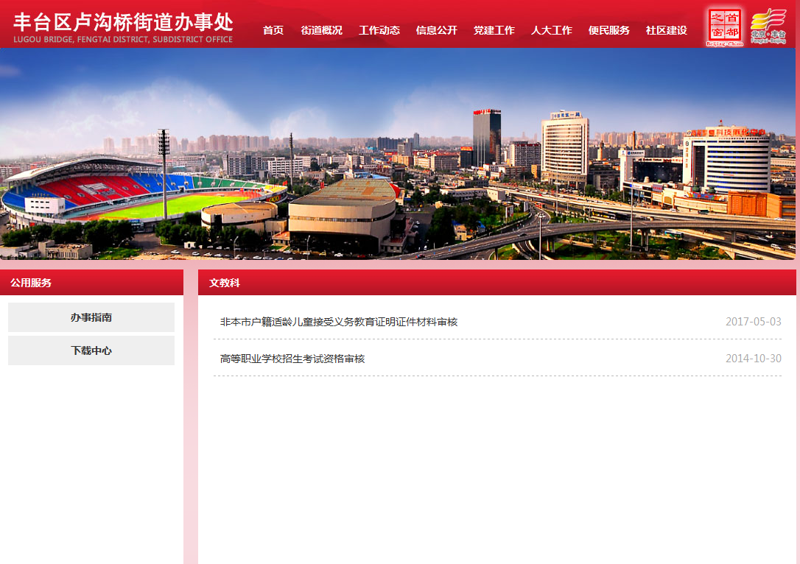

（二）组织机构落实情况。为深化政务公开，促进街道政务行为的规范，建设公正透明、廉洁高效的政务环境，保障公民、法人和其他组织依法获取政府信息，自觉接受群众监督，街道建立由主要领导为组长，分管领导为副组长，办公室和监察组督办，财政科、民政科、计生办、社保所等责任科室落实的政府信息公开领导小组。
（三）制度建设落实情况。街道按照政府信息公开工作的有关要求，建立预先审查制度、保密审查机制、主动公开和依申请公开制度，严格控制信息公开的内容、范围、形式、时限，确保信息公开工作有序推进；明确审查程序和审查人，正确处理公开和保密的关系，防止出现公开操作不当导致失、泄密事件的发生；及时主动向社会公开应该让公众广泛参与或知晓的事项。对群众要求公开的、法律范围内可以公开的事项要及时公开，对不能公开的做好解释说明。
（四）渠道场所落实情况。进一步加强政务公开制度化、标准化建设，街道坚持以公开为常态、不公开为例外的原则，制定重点领域政务公开清单，严格对照清单要求，确保纳入清单管理的重点领域政府信息在政府门户网站实现应公开、尽公开。通过北京日报、北京晚报、丰台报等各级新闻媒体刊登稿件65篇；充分利用街道官方政务微信发布信息192条、微博发布信息159条。
（五）教育培训落实情况。通过参加区级相关培训，举办内部培训，邀请律师开展培训等多种方式，加强政务公开业务知识培训，不断提高相关人员做好信息公开工作的能力。
二、主动公开政府信息情况
街道认真编制信息公开指南和公开目录，将街道各项职权目录及行使依据、2017年度为民办实事项目、廉政建设工作方案、年度财政预决算、“三公”经费、行政服务事项、依申请公开制度及流程、行政投诉电话等变动情况及时更改与对外公开。设立信息公开工作举报电话和意见箱，并在门户网站上公开街道领导邮箱，全面接受群众评议。街道纪工委定期组织对政府信息公开工作进行督导检查，发现问题及时整改解决，杜绝应公开而不公开、内容不实、违反程序等现象。
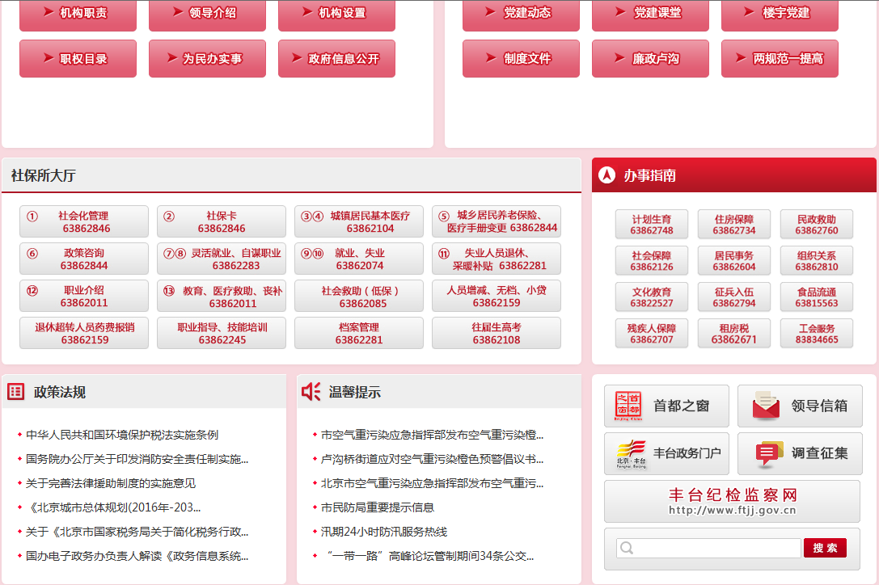

街道2017年共主动公开政府信息1705条，其中，主动公开规范性文件数3条，制发规范性文件3件。重点领域公开政府信息数27条，其中主动公开财政预算决算、“三公经费”和行政经费信息数2条；主动公开食品安全标准，食品生产经营许可、专项检查整治等信息数19条；主动公开生产安全事故的政府举措、处置进展、风险预警、防范措施等信息数9条；主动公开行政机关对与人民群众利益密切相关的公共企事业单位进行监督管理的信息数5条。
三、依申请公开政府信息和不予公开政府信息情况
1.收到申请数。
2017年，街道严格按照区信息公开办要求和本街道依申请公开工作流程，指导申请人规范填写申请表格、登记并出具受理告知书，过程中保证申请人顺畅的沟通渠道，全面了解与解决申请人实际诉求，共收到申请总数为7件。其中，当面申请4件；通过电子邮箱申请1件；以信函形式申请2件。
2.申请办结数。
共办结8件，其中，按时办结8件。
3.申请答复数。
已到答复期的申请全部按期答复，共答复了8项，其中：
属于已主动公开范围数3件。
不同意公开答复数2件。其中，不是《条例》所指政府信息2件。
申请信息不存在数3件。
四、因政府信息公开申请行政复议、提起行政诉讼情况
2017年，我街道未发生因政府信息公开申请的行政复议、提起行政诉讼案件。
五、政府信息公开的收费以及免除费用情况
2017年，我街道未发生政府信息公开的收费以及免除费用的情况。
六、政府信息公开工作存在的不足以及改进措施
一是进一步强化重点领域信息公开工作。认真贯彻落实《中华人民共和国政府信息公开条例》和《北京市政府信息公开规定》以及区政府办具体施行工作的要求，进一步加大重点领域信息公开、政策解读、回应公众关切等方面的公开力度，做到“应公开、尽公开”。
二是进一步完善各项规章制度。健全政务公开工作机制，加强组织领导，严格执行信息公开保密审查机制，坚持以公开为常态、不公开为例外，切实推进政府信息公开工作。
三是进一步加强业务培训工作。培训和指导机关各科室和各社区开展政府信息公开工作，对涉及群众切身利益的问题，都要以适当方式实行公开，充分保障群众的知情权、参与权和监督权，增强工作的透明度。

附表：
卢沟桥街道政府信息公开情况统计表
（2017年度）
统 计 指 标 | 单位 | 统计数
一、主动公开情况
（一）主动公开政府信息数  （不同渠道和方式公开相同信息计1条） | 条 | 1705
其中：主动公开规范性文件数 | 条 | 3
制发规范性文件总数 | 件 | 3
（二）重点领域公开政府信息数  （不同渠道和方式公开相同信息计1条） | 条 | 27
其中：主动公开财政预算决算、“三公经费”和行政经费信息数 | 条 | 2
主动公开保障性安居工程建设计划、项目开工和竣工情况，保障性住房的分配和退出等信息数 | 条 | 0
主动公开食品安全标准，食品生产经营许可、专项检查整治等信息数 | 条 | 19
主动公开环境核查审批、环境状况公报和重特大突发环境事件等信息数 | 条 | 0
主动公开招投标违法违规行为及处理情况、国有资金占控股或者主导地位依法应当招标的项目等信息数 | 条 | 0
主动公开生产安全事故的政府举措、处置进展、风险预警、防范措施等信息数 | 条 | 9
主动公开农用地转为建设用地批准、征收集体土地批准、征地公告、征地补偿安置公示、集体土地征收结案等信息数 | 条 | 0
主动公开政府指导价、政府定价和收费标准调整的项目、价格、依据、执行时间和范围等信息数 | 条 | 0
主动公开本市企业信用信息系统中的警示信息和良好信息等信息数 | 条 | 0
主动公开政府部门预算执行审计结果等信息数 | 条 | 0
主动公开行政机关对与人民群众利益密切相关的公共企事业单位进行监督管理的信息数 | 条 | 5
主动公开市人民政府决定主动公开的其他信息数 | 条 | 0
（三）通过不同渠道和方式公开政府信息的情况
1.政府公报公开政府信息数 | 条 | 0
2.政府网站公开政府信息数 | 条 | 1289
3.政务微博公开政府信息数 | 条 | 159
4.政务微信公开政府信息数 | 条 | 192
5.其他方式公开政府信息数 | 条 | 65
二、回应解读情况
（一）回应公众关注热点或重大舆情数  （不同方式回应同一热点或舆情计1次） | 次 | 0
（二）通过不同渠道和方式回应解读的情况
1.参加或举办新闻发布会总次数 | 次 | 0
其中：主要负责同志参加新闻发布会次数 | 次 | 0
2.政府网站在线访谈次数 | 次 | 0
其中：主要负责同志参加政府网站在线访谈次数 | 次 | 0
3.政策解读稿件发布数 | 篇 | 0
4.微博微信回应事件数 | 次 | 0
5.其他方式回应事件数 | 次 | 0
三、依申请公开情况
（一）收到申请数 | 件 | 7
1.当面申请数 | 件 | 4
2.传真申请数 | 件 | 0
3.网络申请数 | 件 | 1
4.信函申请数 | 件 | 2
（二）申请办结数 | 件 | 8
1.按时办结数 | 件 | 8
2.延期办结数 | 件 | 0
（三）申请答复数 | 件 | 8
1.属于已主动公开范围数 | 件 | 3
2.同意公开答复数 | 件 | 0
3.同意部分公开答复数 | 件 | 0
4.不同意公开答复数 | 件 | 2
其中：涉及国家秘密 | 件 | 0
涉及商业秘密 | 件 | 0
涉及个人隐私 | 件 | 0
危及国家安全、公共安全、经济安全和社会稳定 | 件 | 0
不是《条例》所指政府信息 | 件 | 2
法律法规规定的其他情形 | 件 | 0
5.不属于本行政机关公开数 | 件 | 0
6.申请信息不存在数 | 件 | 3
7.告知作出更改补充数 | 件 | 0
8.告知通过其他途径办理数 | 件 | 0
四、行政复议数量 | 件 | 0
（一）维持具体行政行为数 | 件 | 0
（二）被依法纠错数 | 件 | 0
（三）其他情形数 | 件 | 0
五、行政诉讼数量 | 件 | 0
（一）维持具体行政行为或者驳回原告诉讼请求数 | 件 | 0
（二）被依法纠错数 | 件 | 0
（三）其他情形数 | 件 | 0
六、举报投诉数量 | 件 | 0
七、依申请公开信息收取的费用 | 元
八、机构建设和保障经费情况
（一）政府信息公开工作专门机构数 | 个 | 1
（二）设置政府信息公开查阅点数 | 个 | 1
（三）从事政府信息公开工作人员数 | 人 | 2
1.专职人员数（不包括政府公报及政府网站工作人员数） | 人 | 0
2.兼职人员数 | 人 | 2
（四）政府信息公开专项经费（不包括用于政府公报编辑管理及政府网站建设维护等方面的经费） | 万元 | 0.00
九、政府信息公开会议和培训情况
（一）召开政府信息公开工作会议或专题会议数 | 次 | 2
（二）举办各类培训班数 | 次 | 1
（三）接受培训人员数 | 人次 | 50

